泰安市2009年高中段学校招生考试
数学试题
注意事项：
- 本试题分第1卷和第2卷两部分，第1卷3页为选择题，36分；第2卷8页为非选择题，84分；共120分，考试时间120分。
- 答第1卷前务必将自己的姓名、考号、考试科目涂写在答题卡上，考试结束、试题和答题卡一并收回。
- 第1卷每题选出答案后，都必须用2B铅笔把答题卡上对应题目的序号标号（ABCD）涂黑如有改动，必须先用橡皮擦干净，在涂改其他答案，不能答在试卷上。
第Ⅰ卷（选择题 共36分）
- 选择题（本大题共12分，在每小题给出的四个选项中，只有一个是正确的，请把正确的答案选出来，每小题选对得3分，选错、不选或选出的答案超过一个，均记0分）
- 下列各式，运算结果为负数的是
（A）$−(−2)−(−3)$ （B）$(−2)×(−3)$ （C）$(−2)^{−2}$ （D）$(−3)^{−3}$
- 光的传播速度约为300000km/s，太阳光照射到地球上大约需要500s，则太阳到地球的距离用科学记数法可表示为
（A）$\text{15}×{\text{10}}^{7}\text{km}$ （B）$1\text{.}5×{\text{10}}^{9}\text{km}$（C）$1\text{.}5×{\text{10}}^{8}\text{km}$ （D）$\text{15}×{\text{10}}^{8}\text{km}$
- 抛物线$y=−2x^{2}+8x−1$的顶点坐标为
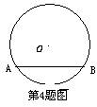
（A）（-2，7） （B）（-2，-25） （C）（2，7） （D）（2，-9）
- 如图，⊙O的半径为1，AB是⊙O 的一条弦，且AB=$\sqrt{3}$，则弦AB所对圆周角的度数为
（A）30° （B）60°（C）30°或150° （D）60°或120°
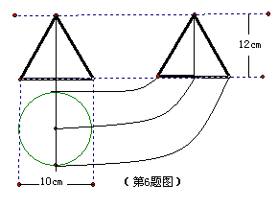
- 若$2^{x}={3,4}^{y}=5,则2^{\text{x-2y}}\text{的值为}$
（A）$\frac{3}{5}$ （B）-2（C）$\frac{3\sqrt{5}}{5}$ （D）$\frac{6}{5}$
- 如图，是一个工件的三视图，则此工件的全面积是
（A）85πcm² （B）90πcm²
（C）155πcm² （D）165πcm²
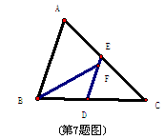
- 如图，△ABC中，D、E分别是BC、AC的中点，BF平分∠ABC，交DE于点F，若BC=6，则DF的长是
（A）2 （B）3 （C）$\frac{5}{2}$ （D）4
- 某服装厂准备加工400套运动装，在加工完160套后，采用了新技术，使得工作效率比原计划提高了20%，结果共用了18天完成任务，问计划每天加工服装多少套？在这个问题中，设计划每天加工x套，则根据题意可得方程为
（A）$\frac{\text{160}}{x}+\frac{\text{400}}{(1+\text{20}\text{\%})x}=\text{18}$ （B）$\frac{\text{160}}{x}+\frac{\text{400}−\text{160}}{(1+\text{20}\text{\%})x}=\text{18}$
（C） $\frac{\text{160}}{x}+\frac{\text{400}−\text{160}}{\text{20}\%x}=\text{18}$ （D）$\frac{\text{400}}{x}+\frac{\text{400}−\text{160}}{(1+\text{20}\text{\%})x}=\text{18}$
- 在一次夏令营活动中，小亮从位于A点的营地出发，沿北偏东60°方向走了5km到达B地，然后再沿北偏西30°方向走了若干千米到达C地，测得A地在C地南偏西30°方向，则A、C两地的距离为
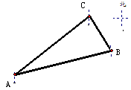
（A）$\frac{\text{10}\sqrt{3}}{3}\text{km}$ （B）$\frac{5\sqrt{3}}{3}\text{km}$
第9题图
（C）$5\sqrt{2}\text{km}$ （D）$5\sqrt{3}\text{km}$
- 某校为了了解七年级学生的身高情况（单位：cm，精确到1cm），抽查了部分学生，将所得数据处理后分成七组（每组只含最低值，不含最高值），并制成下列两个图表（部分）：
分组 | 一 | 二 | 三 | 四 | 五 | 六 | 七
分组 | 104-145 | 145-150 | 150-155 | 155-160 | 160-165 | 165-170 | 170-175
人数 | 6 | 12 |  | 26 |  |  | 4
根据以上信息可知，样本的中位数落在
（第10题图）
（A）第二组 （B）第三组
（C）第四组 （D）第五组
- 如图，在△ABC中，AD是BC边的中线，∠ADC=30°，将△ADC沿AD折叠，使C点落在C’的位置，若BC=4，则BC’的长为
（A）$2\sqrt{3}$ （B）$2\sqrt{2}$
（C）4 （D）3
- 如图，双曲线$y=\frac{k}{x}(k＞0)$经过矩形QABC的边BC的中点E，交AB于点D。若梯形ODBC的面积为3，则双曲线的解析式为
(第11题图)
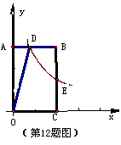
（A）$y=\frac{1}{x}$ （B）$y=\frac{2}{x}$
（C） $y=\frac{3}{x}$ （D）$y=\frac{6}{x}$

泰安市2009年高中段学校招生考试
数 学 试 题
第Ⅱ卷（非选择题 共84分）
题号 | 二 | 三 |  |  |  |  |  |  | 总分
题号 | 二 | 20 | 21 | 22 | 23 | 24 | 25 | 26 | 总分
得分
注意事项：
1、答卷前将密封线内的项目填写清楚。
2、第Ⅱ卷共8页，用蓝黑钢笔或圆珠笔直接写在试卷上。
- 填空题（本大题7小题，满分21分，只要求填写最后结果，每小题对得3分）
得分 | 评卷人

- 化简：$3\sqrt{8−}5\sqrt{\text{32}}$的结果为 。
- 关于x的一元二次方程$−x^{2}+(2k+1)x+2−k^{2}=0$有实数根，则k的取值范围是 。
- 已知y是x的一次函数，又表给出了部分对应值，则m的值是 。
x | -1 | 2 | 5
y | 5 | -1 | m
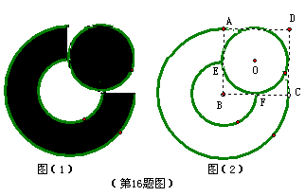
- 如图，（1）是某公司的图标，它是由一个扇环形和圆组成，其设计方法如图（2）所示，ABCD是正方形，⊙O是该正方形的内切圆，E为切点，以B为圆心，分别以BA、BE为半径画扇形，得到如图所示的扇环形，图（1）中的圆与扇环的面积比为 。
- 如图所示，矩形ABCD中，AB=8，BC=6，P是线段BC上一点（P不与B重合），M是DB上一点，且BP=DM，设BP=x，△MBP的面积为y，则y与x之间的函数关系式为 。
- 如图，在Rt△ABC中，∠ACB=90°，∠A＜∠B，沿△ABC的中线CM将△CMA折叠，使点A落在点D处，若CD恰好与MB垂直，则tanA的值为 。
- 如图所示，△A’B’C’是由△ABC向右平移5个单位，然后绕B点逆时针旋转90°得到的（其中A’、B’、C’的对应点分别是A、B、C），点A’的坐标是（4，4）点B’的坐标是（1，1），则点A的坐标是 。
- 解答题（本大题7小题，满分63分，解答应写出必要的文字说明、证明过程或推演步骤）

得分 | 评卷人
- （本小题7分）
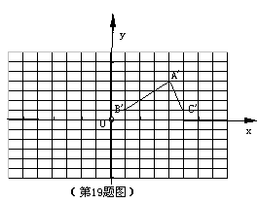
先化简、再求值：$\frac{a−3}{2a−4}÷(\frac{5}{a−2}−a−2)\text{，其中}a=\sqrt{3}−3$。

得分 | 评卷人
- （本小题满分7分）

如图，（1），A、B两个转盘分别被分成三个、四个相同的扇形，分别转动A盘、B盘各一次（若指针恰好指在分割线上，则重转一次，直到指针指向一个数字为止）。
（第21题图）
- 用列表（或画树状图）的方法，求两个指针所指的区域内的数字之和大于7的概率。

- 如果将图（1）中的转盘改为图（2），其余不变，求两个指针所知区域的数字之和大于7 的概率。

得分 | 评卷人
- （本小题满分9分）
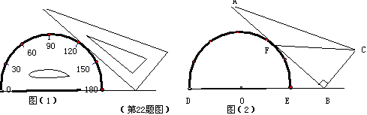
将一个量角器和一个含30度角的直角三角板如图（1）放置，图（2）是由他抽象出的几何图形，其中点B在半圆O的直径DE的延长线上，AB切半圆O于点F，且BC=OD。
  - 求证：DB∥CF。

  - 当OD=2时，若以O、B、F为顶点的三角形与△ABC相似，求OB。
得分 | 评卷人
- （本小题满分10分）
某旅游商品经销店欲购进A、B两种纪念品，若用380元购进A种纪念品7件，B种纪念品8件；也可以用380元购进A种纪念品10件，B种纪念品6件。
- 求A、B两种纪念品的进价分别为多少？

- 若该商店每销售1件A种纪念品可获利5元，每销售1件B种纪念品可获利7元，该商店准备用不超过900元购进A、B两种纪念品40件，且这两种纪念品全部售出候总获利不低于216元，问应该怎样进货，才能使总获利最大，最大为多少？

得分 | 评卷人
- （本小题满分10分）
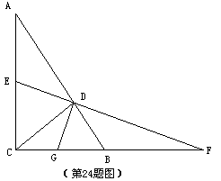
如图，△ABC是直角三角形，∠ACB=90°，CD⊥AB于D，E是AC的中点，ED的延长线与CB的延长线交于点F。
- 求证：FD²=FB●FC。

- 若G是BC的中点，连接GD，GD与EF垂直吗？并说明理由。

得分 | 评卷人
- （本小题满分10分）
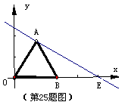
如图，△OAB是边长为2的等边三角形，过点A的直线$y=−\frac{\sqrt{3}}{3}x+m与x\text{轴交于点}E。$
- 求点E的坐标；

- 求过 A、O、E三点的抛物线解析式；

- 若点P是（2）中求出的抛物线AE段上一动点（不与A、E重合），设四边形OAPE的面积为S，求S的最大值。

得分 | 评卷人
- （本小题满分10分）
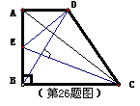
如图所示，在直角梯形ABCD中，∠ABC=90°，AD∥BC，AB=BC，E是AB的中点，CE⊥BD。
- 求证：BE=AD；

- 求证：AC是线段ED的垂直平分线；

- △DBC是等腰三角形吗？并说明理由。

泰安市2009年高中段学校招生考试
数学试题（A）参考答案及评分标准
  - 选择题（每小题3分，共36分）
题号 | 1 | 2 | 3 | 4 | 5 | 6 | 7 | 8 | 9 | 10 | 11 | 12
答案

  - 填空题（每小题3分，共21分）
13、$−\text{14}\sqrt{2}$ 14、$k＞−\frac{9}{4}$ 15、-7 16、4：9 17、$y=−\frac{2}{5}x^{2}+4x(0＜x≤6)$
18、$\frac{\sqrt{3}}{3}$ 19、（-1，-2）
  - 解答题（本大题共7小题，满分63分）
20、（本小题满分7分）
解：原式=$\frac{a−3}{2(a−2)}÷\left[\frac{5−(a+2)(a−2)}{(a−2)}\right]$………………………………2分
=$\frac{a−3}{2(a−2)}⋅\frac{a−2}{9−a^{2}}$………………………………………………3分
=$\frac{a−3}{2(a−2)}⋅\frac{a−2}{(3+a)(3−a)}$………………………………………4分
=$−\frac{1}{2(a+3)}$………………………………………………………5分
当$a=\sqrt{3}−3\text{时，原式}=−\frac{1}{2(\sqrt{3}−3+3)}=−\frac{\sqrt{3}}{6}$……………………7分
21、（本小题满分7分）
解：（1）树状图如下：
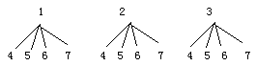………… …… ……………3分
两个指针所指的区域的数字之和共有12种情况，其中和大于7的6种，因此两个指针所知区域内的数字之和大于7的概率为$\frac{6}{\text{12}}=\frac{1}{2}$……… …… ………5分
（2）将标有“6”的半圆等分成两个扇形，相当于将（1）中树状图的“7”处改为“6”，则两个指针所指的区域内的数字之和大于7的概率为$\frac{5}{\text{12}}$… …… ………7分
22、（本小题满分9分）
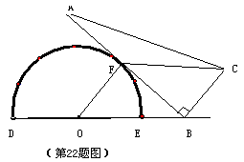
证明：（1）连接OF，如图
∵AB且半圆O于F，
∴OF⊥AB。… …… ………… …… …2分
∵CB⊥AB ，∴BC∥OF。
∵BC=OD，OD=OF，
∴BC=OF。
∴四边形OBCF是平行四边形，… …4分
∴DB∥CF。… …………………………5分

（2）
∵以O、B、F为顶点的三角形与△ABC相似，∠OFB=∠ABC=90°，
∴∠A∠OBF∠BOF
∵∠OBF=∠BFC，∠BFC＞∠A，
∴∠OBF＞∠A
∴∠OBF与∠A不可能是对顶角。… …… ………… …… …7分
∴∠A与∠BOF是对应角。
∴∠BOF=30° ∴OB=OF/cos30°=$\frac{4\sqrt{3}}{3}$………… …… …9分
23、（本小题满分10分）
解：（1）设A、B两种纪念品的进价分别为x元、y元。
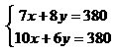
由题意， 得 ………… 2分

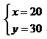
解之，得
…… ………… …… …4分
答：A、B两种纪念品的进价分别为20元、30元… …… …5分
（2）设上点准备购进A种纪念品a件，则购进B种纪念品（40-x）件，
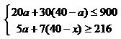
由题意，得
… …… …… ……7分
解之，得：$\text{30}≤a≤\text{32}$… ………………………………………………8分
∵总获利$w=5a+7(\text{40}−a)=−2a+\text{280}$是a的一次函数，且w随a的增大而减小
∴当a=30时，w最大，最大值w=-2×30+280=220.
∴40-a=10
∴应进A种纪念品30件，B种纪念品10件，在能是获得利润最大，最大值是220元。………………………………………………………………………………10分

24、（本小题满分10分）
证明：（1）∵E是Rt△ACD斜边中点
∴DE=EA
∴∠A=∠2…………………………………………………………1分
∵∠1=∠2
∴∠1=∠A…………………………………………………………2分
∵∠FDC=∠CDB+∠1=90°+∠1，∠FBD=∠ACB+∠A=90°+∠A
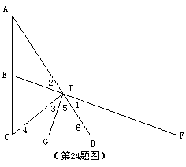
∴∠FDC=∠FBD
∵F是公共角
∴△FBD∽△FDC………………………4分
∴$\frac{\text{FB}}{\text{FD}}=\frac{\text{FD}}{\text{FC}}$
∴${\text{FD}}^{2}=\text{FB}⋅\text{FC}$……………………6分
（2）GD⊥EF……………………………7分
理由如下：
∵DG是Rt△CDB斜边上的中线，
∴DG=GC
∴∠3=∠4
由（1）得∠4=∠1
∴∠3=∠1………………………………9分
∵∠3+∠5=90°
∴∠5+∠1=90°
∴DG⊥EF………………………………10分

25、（本小题满分10分）
解：（1）作AF⊥x轴与F
∴OF=OAcos60°=1，AF=OFtan60°=$\sqrt{3}$
∴点A（1，$\sqrt{3}$）………………………………………………………1分
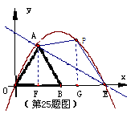
代入直线解析式，得$−\frac{\sqrt{3}}{3}×1+m=\sqrt{3}$，∴m=$\frac{4\sqrt{3}}{3}$
∴$y=−\frac{\sqrt{3}}{3}x+\frac{4\sqrt{3}}{3}$
当y=0时，$−\frac{\sqrt{3}}{3}x+\frac{4\sqrt{3}}{3}=0$
得x=4， ∴点E（4，0）……………………………………………3分
（2）设过A、O、E三点抛物线的解析式为$y={\text{ax}}^{2}+\text{bx}+c$
∵抛物线过原点
∴c=0
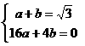
∴

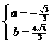
∴

∴抛物线的解析式为$y=−\frac{\sqrt{3}}{3}x^{2}+\frac{4\sqrt{3}}{3}x$…………………………………………6分
（3）作PG⊥x轴于G，设$P(x_{0}，y_{0})$
$$S=S_{△\text{AOG}}+S_{△\text{FGP}}+S_{△\text{PGE}}=\frac{\sqrt{3}}{2}+\frac{(\sqrt{3}+y_{0})(x_{0}−1)}{2}+\frac{(4−x_{0})y_{0}}{2}$$
$=\frac{1}{2}(\sqrt{3}x_{0}+3y_{0})=\frac{1}{2}(−\sqrt{3}x_{0}^{2}+5\sqrt{3}x_{0})$………………………………………8分
$=−\frac{\sqrt{3}}{2}(x_{0}−\frac{5}{2})^{2}+\frac{\text{25}\sqrt{3}}{8}$
当$x_{0}=\frac{5}{2}\text{时，}S_{\text{最大}}=\frac{\text{25}}{8}\sqrt{3}$………………………………………………………10分
26、（本小题满分10分）
证明：（1）∵∠ABC=90°，BD⊥EC，
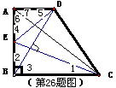
∴∠1与∠3互余，∠2与∠3互余，
∴∠1=∠2…………………………………………………1分
∵∠ABC=∠DAB=90°，AB=AC
∴△BAD≌△CBE…………………………………………2分
∴AD=BE……………………………………………………3分

（2）∵E是AB中点，
∴EB=EA
由（1）AD=BE得：AE=AD……………………………5分
∵AD∥BC
∴∠7=∠ACB=45°
∵∠6=45°
∴∠6=∠7
由等腰三角形的性质，得：EM=MD，AM⊥DE。
即，AC是线段ED的垂直平分线。……………………7分
（3）△DBC是等腰三角（CD=BD）……………………8分
理由如下：
由（2）得：CD=CE
由（1）得：CE=BD
∴CD=BD
∴△DBC是等腰三角形。……………………………10分

声明：本资料由 考试吧（Exam8.com） 收集整理，转载请注明出自 http://www.exam8.com
服务：面向较高学历人群，提供计算机类，外语类，学历类，资格类，会计类，工程类，医学类等七大类考试的全套考试信息服务及考前培训.

